УДК 621.89.
Н.Ф.Дмитриченко, д.т.н., Р.Г.Мнацаканов, д.т.н., А.А.Миланеенко, асп.,
В.Н.Бородий, асп.
ОСОБЕННОСТИ ЭЛАСТОГИДРОДИНАМИЧЕСКОЙ (ЭГД) СМАЗКИ
ПОДШИПНИКОВ КАЧЕНИЯ В УСЛОВИЯХ НИЗКИХ ТЕМПЕРАТУР
В условиях обильной смазки и масляного голодания были проведены измерения толщины ЭГД-пленки смазки в точечном контакте трения при низких температурах, используя метод оптической интерферометрии. Сделано заключение, что недостаточность смазки может быть раскрыта с точки зрения существования кавитационных процессов и бокового проскальзывания.
Природа изнашивания и кинетика его развития связаны с состоянием смазочного слоя, от которой во многом зависит долговечность трибомеханических систем.
В настоящее время бесспорно большое практическое значение эластогидродинамики (ЭГД) для определения долговечности деталей трибомеханических систем, т. к. смазывание тяжелонагруженных и не приработанных поверхностей и, в первую очередь, трибосопряжений с локальной формой контакта, осуществляется именно в этом режиме.
Современное состояние ЭГД-смазки показывает, что значительное внимание уделено применению принципов ЭГД к установлению наиболее благоприятных условий работы элементов трибомеханических систем. Нередко упускается из виду нерациональная смазка, связанная с неправильной подачей и распределением смазки в окресностях контакта трения. Причиной всему является развитие масляного голодания (недостаточной смазки), которое в конечном итоге приводит к задиру контактирующих поверхностей.
Важной особенностью масляного голодания является, что оно протекает при весьма малых (ультратонких) толщинах смазочного слоя, в связи с чем возрастают требования к точности и надежности методов исследования и оценке прогнозирования долговечности трибомеханических систем в широком скоростном, температурном и нагрузочном диапазонах [1].
Наибольшей точностью выделяется метод оптической интерферометрии, позволяющий получить наиболее фундаментальное представление об условиях смазки между упругими поверхностями.
На базе метода оптической интерферометрии был разработан и спроектирован стенд, позволяющий измерять ультратонкую толщину смазочного слоя с учетом картины подвода и распределения смазки в окресностях точечного контакта трения и фактической площади контакта с использованием видео-телевизионной записывающей техники, позволяющей осуществлять видео- и телерегистрацию основных ЭГД характеристик. Стенд позволяет создать условия аналогичные возникающим в контактах для тел качения с внешним кольцом самоустанавливающегося упорного шарикоподшипника.
Следует отметить, что для улучшения видимости интерференционных колец на поверхность идентора (стеклянного диска) наносилось, методом испарения в вакууме, полупрозрачное покрытие хрома, толщиной 170Å. Кроме того, материал контртела (стального шарика) выполнен из хромистой стали (ШХ-15) с чистотой обработки поверхности Ra<0,025 мкм, что позволило приводить условия модельных испытаний к реальным условиям в контакте трения, вследствие идентичности свойств материалов.
В условиях низких температур, вследствие значительного повышения вязкости , наблюдался значительный рост толщины смазочного слоя, что приводило к возникновению проскальзывания между контактирующими поверхностями применительно к минеральному маслу SAE 20W-50. При остановке или малых скоростях подшипника развивались кавитационные процессы, а при резком торможении наблюдался захват масла.
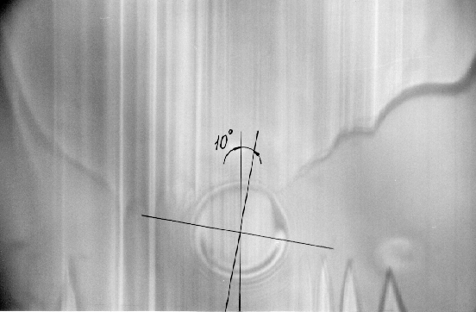
Было выяснено, что существование кавитационных процессов в выходной области способствует усугублению развития масляного голодания.

Рис. 1. Картина кавитации в условиях масляного голодания (видна искривленная контактная площадка и поворот формы пленки и картины следа на ≈10°).

Так, в условиях масляного голодания (недостаточной смазки) кавитационная картина (рис. 1) существенно меняется. Во входной области образуется скопление воздушных и масляных струй, которые серьезно сдерживают развитие давления и, следовательно, резко снижают толщину смазочного слоя [4]. Поэтому, если дорожка качения не успевает заполниться маслом, то этот скудный источник смазки является единственным, обеспечивающим условия обильной смазки. Если конструкция подшипника и способ подачи не удовлетворяют локальным требованиям к ее количеству внутри входной области, то подшипник может работать в условиях масляного голодания, даже если он "хорошо смазан".
Как видно из рис. 1, в условиях масляного голодания образуется сильно искривленная контактная площадка, форма ЭГД-пленки которого уже не напоминает классический профиль Герца. Поэтому можно утверждать, что распределение давления в этих условиях не стремится к распределению контактного давления, а форма деформируемых поверхностей не подчиняются контактной теории Герца. Следует отметить, что С.В.Пинегин в своей работе [3], наблюдал тот же эффект при качении шара по желобу при высоких удельных нагрузках, когда трение поверхностей становилось близко к граничному, где начинают действовать условия непосредственного контактирования упругих тел с близко совпадающими профилями поверхностей.
Кроме того, в тех же условиях работы подшипника (см. рис. 1) наблюдается поворот примерно на ≈10° формы пленки и картины следа по отношению к направлению орбитального движения шарика, что можно объяснить гироскопическим моментом, создающим составляющую скорости скольжения в поперечном направлении. По всей видимости, в условиях обильной смазки гироскопический момент уравновешивался силами трения в контакте.
В условиях масляного голодания наблюдается дисбаланс сил трения в поперечном направлении, которые образуют составляющую скольжения и, тем самым, приводят к появлению "бокового проскальзывания" шарика.
В условиях торможения подшипника качения наблюдался так называемый захват масла,показанный на рис.2, а. Интерференционные полосы подтверждают наличие пленки в форме клина, схематически показанной на рис.2, б. Пленка клиновидной формы является результатом уменьшения скорости. Образование серповидного гребня на правом крае контактной площадки является свидетельством того, что можно сохранить полную эластогидродинамическую пленку, даже если в отдельные мгновения относительная скорость поверхностей равна нулю.
Таким образом, механизм масляного голодания может быть более полно раскрыт с точки зрения существования кавитационных процессов и бокового проскальзывания, возникающих в условиях низких температур.
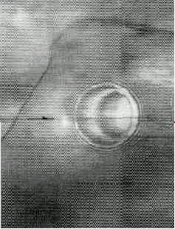

а

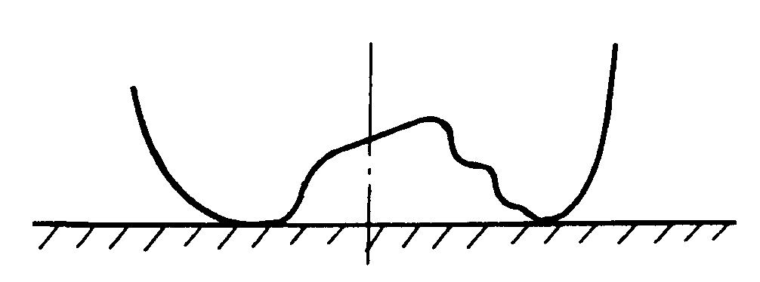

б

Рис. 2. Микроинтерферограмма захвата масла (а), схема распределения толщины пленки (б).

Литература:
- Дроздов Ю.Н., Павлов В.Г., Пучков В.Н. «Трение и износ в экстремальных условиях» М.: Машиностроение, 1986-224с.
- Дмитриченко Н.Ф., Миланенко А.А., Мнацаканов Р.Г., Золотарева Е.П. Упрощенный расчет напряжений и деформаций для точечного локального контакта // Вестник КМУГА, 2000, №1-2.
- Пинегин С.В. Трение качения в машинах и приборах.- М.: Машиностроение, 1976.-с. 203-216.
- Floberg L. "Sab-Cavity Pressures and Number of Oil Streams in Cavitation Regions With Spetial Reference of the Infinite Journal Bearing", Acte Politechnica Scandinavica, Mechanical Engineering, Series №37, 1968.

